**Ssl certyfikat - sposób na bezpieczeństwo**

**Zastanawiasz się do czego służy ssl certyfikat i dlaczego warto go mieć? Zapraszamy do lektury! Opowiemy jak zadbać o swoje bezpieczeństwo w sieci.**

**Bezpieczeństwo w sieci**

Zdarza Ci się wychodzić do zatłoczonych miejsc z otwartą, niezabezpieczoną w żaden sposób torebką lub plecakiem? To bardzo ryzykowne posunięcie, które może nieść za sobą przykre dla nas konsekwencje. Takie zachowanie jest zaproszeniem dla intruza, złodzieja, który czekając na okazję do łatwego zysku nie zawaha się jej wykorzystać. Dziś, ze względu na zmiany technologiczne z jakimi mamy do czynienia jesteśmy tak samo narażeni na fakt, że padniemy ofiarami złodzieja także w sieci. **Ssl certyfikat** powstał właśnie z myślą o tym aby nas przed tym chronić. Ale nie każdemu zależy na naszym bezpieczeństwie w sieci. Wchodząc na stronę, która nie posiada symbolu jakim [ssl certyfikat](https://progreso.pl/pomoc/strony-www/darmowy-certyfikat-ssl-lets-encrypt-generowanie-obsluga/) jakim jest kłódka narażamy się na niebezpieczeństwo. Wielu osobą wydaje się nadal, że i przestrzeni online mogą czuć się bezpiecznie. Jednak nie jest tak. Internet to miliardy użytkowników, stron , treści. Wiele w sprawie bezpieczeństwa zależy od nas samych.

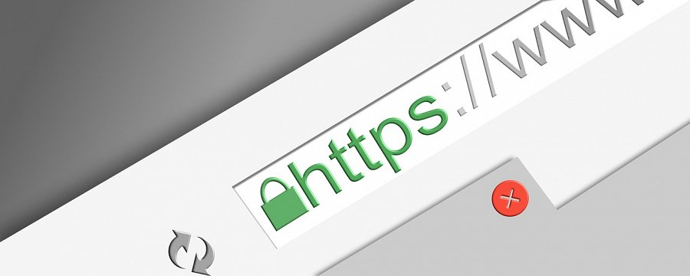

Ssl certyfikat

Aby poprawić jakość bezpieczeństwa w sieci powstał sposób na szyfrowanie danych, które przesyłamy pomiędzy stroną www a przeglądarką. To pierwszy krok aby utrudnić dostęp osobą niepowołanym do naszych plików, danych. Dzięki temu, że *ssl certyfikat* sprawi, że pliki nie będą tak łatwo dostępne możemy spokojnie kupować online, płacić czy wpisywać swoje dane np. podczas rezerwacji biletów. Decydują się na niego sklepy internetowe i serwisy, które starają się o wysokie pozycje w wynikach wyszukiwania. To dobra praktyka o której warto pamiętać!